 | LYCEE DES METIERS DU BATIMENT ET DE L’ENERGETIQUE | 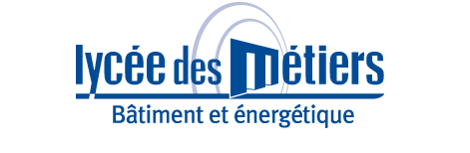
 | RECAPITULATIF ENREGISTREMENTS | ID : 02
Critère
☐C01-Organisation et Pilotage ☐C02-Parcours décrochages ☒C03-Partenariats
☐C04-Prevention sécurité ☐C05-Ouverture culturelle ☐C06-Communication
Item : 04
L'établissement est identifié comme un acteur du développement économique local, Il entretient des relations étroites avec les acteurs territoriaux (services déconcentrés de l'état, collectivités, organismes consulaires, associations…).
Enregistrements

Année Scolaire | Libellé | Lien
29/11/2018 | ABIBOIS – Conférence SIGA | 2018-11-29-ABIBOIS_CONFERENCE-SIGA.pdf  Programme_conférence_Siga.pdf
29/11/2018 | CEGIBAT-GRDF – CHAUFFERIE Dimensionnements et Calculs | 2019-11-29-CEGIBAT_DIMENSIONNEMENT_CHAUFFERIE.pdf
22/02/2018 | ABIBOIS - Formation stabilité des ouvrages | 2018-02-22-ABIBOIS-FORMATION-STABILITE.pdf  2018-02-22-Abibois_programme__stabilite.pdf
05/10/2017 | CEGIBAT GRDF – DEBAT Chauffage individuel / Chaufferie | 2017-10-05-DEBAT-CEGIBAT.pdf  2017-10-05-DEBAT-CEGIBAT_Affichage.pdf
08/02/2017 | ABIBOIS – Matinale du CLT | 2017-02-08_ABIBOIS_JOURNEE_CLT.pdf  CLT_ConfRENNES_04.pdf  Fichier inscrits Rennes 08-02.pdf

